想法:

Add 先判斷指數是否一樣,一樣相加

Subtraction 先判斷指數是否一樣,一樣相減

Mult 一項一項抓出來,係數相乘,次方相加,遇到一樣次方的就把係數加起來放進去,不然就開一格放

效能分析

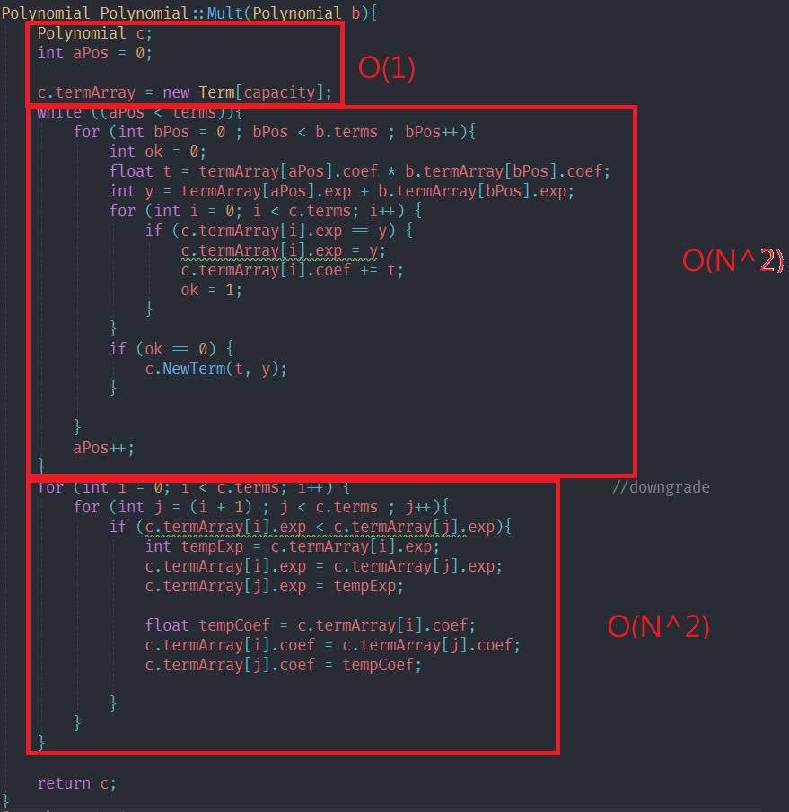

測試與驗證

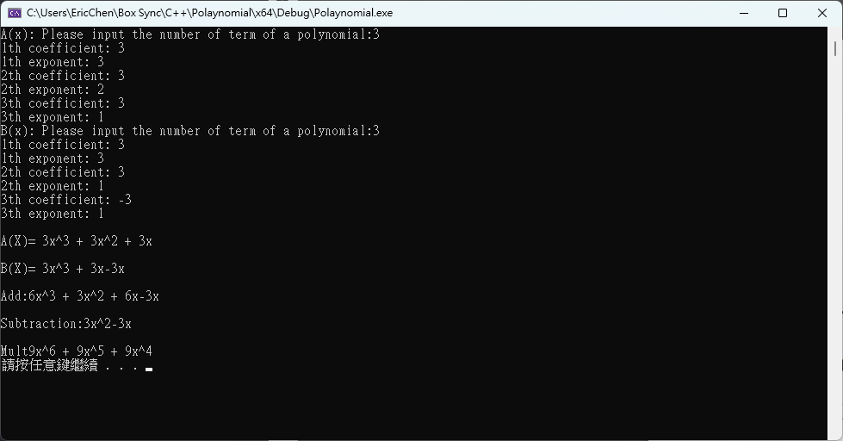

心得討論

完成題目後我對class的使用,跟運算子多載又更了解了